Diagrama:

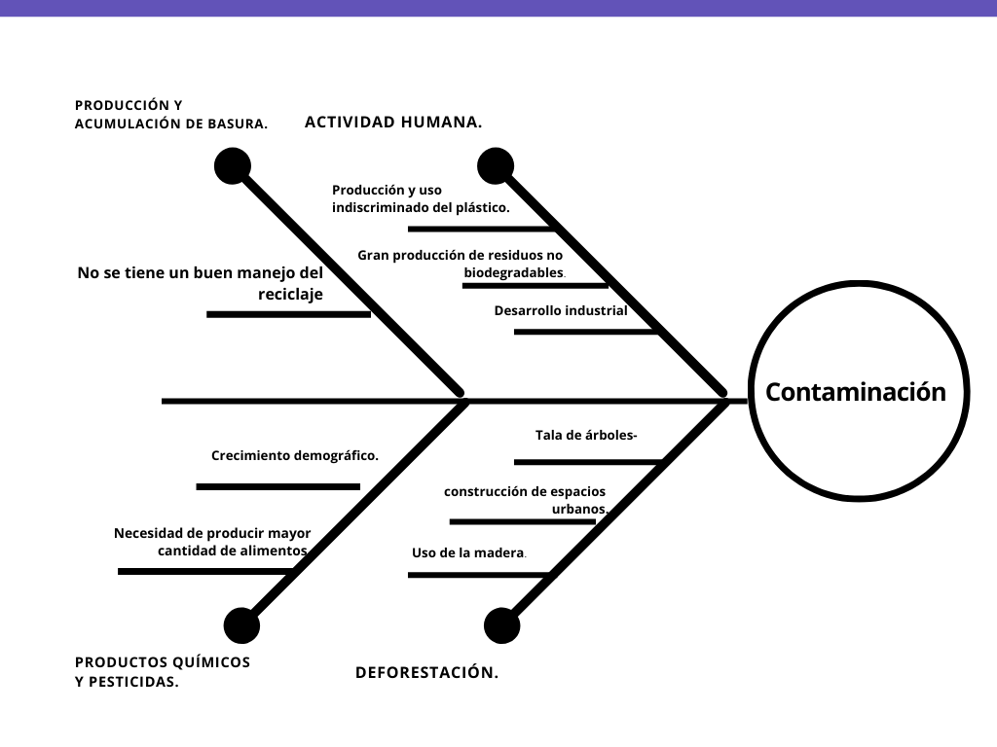

|  |  |  |  |
| --- | --- | --- | --- |
| TABLERO VISIÓN DEL PRODUCTO. | | | |
| Grupo Objetivo de interesados. | Necesidades de los interesados. | Características del Producto. | Beneficios. |
| Usuarios: Anderson Pareja    Camila Lambraño  Wilfer Rodríguez  Juan Penagos  ANCAWIJU.  -  Los estudiantes de toda la Institución Educativa vendrían siendo los clientes. | Los estudiantes  actualmente no toman conciencia para cuidar el medio ambiente y a su vez ayudar a la conservación de este. Por esto surge la necesidad de que, durante su proceso de formación, se concienticen sobre la importancia del medio ambiente y así poder gozar en un futuro de un planeta sano.  -  Poder resolver toda duda y necesidad de los estudiantes y lograr ser los numero 1. | El reciclaje es el proceso donde se someten resi- duos y dese-chos, con el fin de convertirlos en nuevos materiales y así no tener que usar nuevas materias primas a la hora de la construcción y fabricación de los mismos.  El medio ambiente es el sustento básico de la vida en el planeta. En este sentido, el medio natural desarrolla diversas funciones que pueden considerarse económicas, ya que inciden directa o indirectamente. | Lograr que nuestra app sea una de las más vendidas a nivel nacional y que tengan un gran conocimiento sobre el medio ambiente. |